拧螺丝
江阴市华士实验小学 顾惠洁
【课标要求】
跨学科概念
结构与功能，系统与模型
学科核心概念
12.技术与工程创造了人造物，技术的核心是发明，工程的核心是建造
学习内容与要求
12.1技术与工程创造了人造物，技术的核心是发明，工程的核心是建造。
1-2年级：②学会使用锤子、安全剪刀、放大镜等简单工具，应用身边的材料和工具，制作简单的手工作品。
【教学目标】
科学观念：
- 通过给螺丝分类知道螺丝有不同的种类。
- 通过拧螺丝知道拧不同的螺丝要选择不同的螺丝刀。
科学思维：
- 能在教师的指导下，观察螺丝的结构，通过口述的方式描述螺丝的特征。
- 能在教师的指导下，比较螺丝的相同点和不同点，会根据特征进行分类。
探究实践：
- 通过拆装木盒，知道螺丝的功能和螺丝刀的使用方法。
- 具有简单交流、评价探究过程和结果的意识。
态度责任：
1.愿意倾听、分享他人的信息；乐于表达、讲述自己的观点；能按要求进行合作探究学习。
2.了解更多的螺丝和拧螺丝的工具，知道多样的工具可以提高人们的工作效率。
【教学重、难点】
教学重点：认识多种螺丝，选择合适的螺丝刀拧螺丝。
教学难点：选择合适的螺丝与工具完善木盒。
【教学准备】
教师材料：木条、木盒、工具盒
学生材料：木盒、纸杯、工具盒（大小不同的一字和十字螺丝刀、内六角螺丝刀）、新木板
【教学流程图】
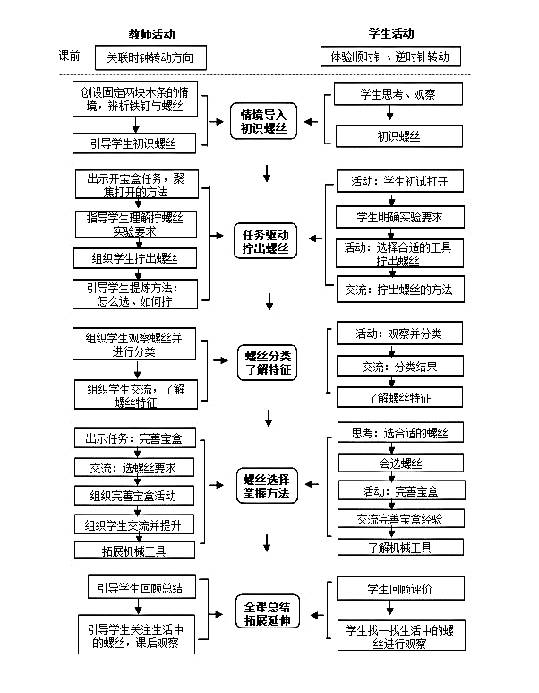
【教学过程】
一、情境导入，初识螺丝
1.教师出示情境：如何将2根木条的一端固定在一起？
2.学生提出各种方法。评价：肯定学生的方法。
3.教师出示：铁钉与螺丝固定的木条，并比一比，提问：怎么会这样？你是怎么想的？
4.学生观察，提出自己的想法，感知螺丝的结构。
5.师生小结。
设计意图 通过固定两个物体的情境，引导学生提出各种方法。在对比铁钉与螺丝的活动中，了解铁钉和螺丝都可以紧固两个物体，同时渗透螺丝是铁钉的升级版。

二、任务驱动，拧出螺丝
1.教师出示任务情境：开宝盒
2.学生初次活动：尝试打开宝盒失败
3.教师引导学生了解实验要求
4.学生活动，教师巡视。
5.学生交流拧出螺丝的方法：根据螺丝头的形状和大小选择合适的能够卡住的工具，逆时针拧出螺丝。
6.师生小结。
设计意图 通过开宝盒的任务驱动，激发学生的学习兴趣，指引在活动中主动观察螺丝，提出使用各种螺丝刀拧出螺丝的方案。根据实验要求调控自己与小组成员的行为，自主评价，在合作完成拧出螺丝的任务中，主动观察探索方法，在交流中提升表达能力，发展科学思维。活动中通过奖励红花，激发学习热情，发挥评价的激励作用。
三、螺丝分类，了解特征
1.教师引导学生对螺丝进行分类。
2.学生观察螺丝并进行分类
3.学生分享交流小组的分类方法，按长短、颜色、材质、螺丝头形状、螺丝尾等。评价：肯定学生。
4.教师引导学生思考为什么要设计那么多不同的螺丝。
5.教师小结。
设计意图 在学生拧出螺丝和初步观察螺丝后，学生可以自主关联已知，发现螺丝的结构和功能。通过比较螺丝的不同特征，并根据特征分类，发展思维。在学生交流螺丝分类的过程中，渗透多样的螺丝与多样的工具以及螺丝的不同也是为了生活中的运用。

四、螺丝选择，掌握方法
1.教师出示情境：选2颗螺丝完善宝盒。
2.学生思考并说出理由。
3.学生活动：挑选螺丝、工具进行完善宝盒。
4.学生分享交流：拧进螺丝的方法。
5.师生交流发现：用机械工具拧螺丝与人工拧螺丝的核心共同点。
设计意图 模拟生活情境，通过选择合适的螺丝固定新盒盖，培养学生学以致用，解决问题的能力，同时掌握拧进螺丝的方法，提升探究实践能力。
五、全课总结，拓展延伸
1.教师谈话：说一说今天这节课的收获。
2.教师引导学生关注生活中的螺丝，课后可以找一找进行观察。
设计意图 将课堂与生活联系，能激发学生学习的兴趣和探究的欲望，为主动关注生活中的科学现象埋下种子，引导他们主动思考。
【板书设计】


